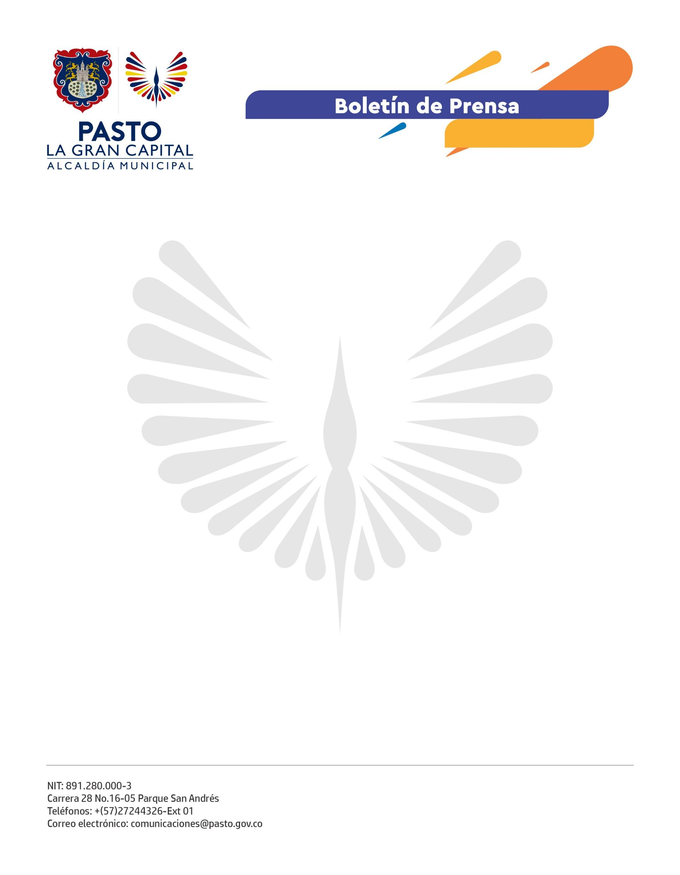
No. 003
2 de enero de 2022

ALCALDÍA DE PASTO ADOPTA MEDIDAS PARA GARANTIZAR LOGÍSTICA, MOVILIDAD Y NORMAS DE AUTOCUIDADO DURANTE LOS EVENTOS DE CARNAVAL DEL 3 DE ENERO
Con el propósito de garantizar el normal desarrollo de los eventos a realizarse este 3 de enero como parte del Carnaval de Negros y Blancos 2022, la Alcaldía de Pasto pondrá en marcha una serie de medidas en materia de salud, movilidad y logística.
El gerente de Corpocarnaval, Andrés Jaramillo, explicó que para facilitar el ingreso de los asistentes a la presentación de los colectivos coreográficos que hacen parte del Canto a la Tierra, las puertas del Estadio Libertad, donde se llevará a cabo este evento, se abrirán con anticipación.
El funcionario señaló que el objetivo es verificar la inscripción previa de los asistentes a través de sus códigos QR, así como su carné de vacunación con esquema completo desde los 12 años en adelante.
“En la mañana la presentación de los colectivos inicia a las 9:00, pero el estadio se abrirá desde las 6:30. Este primer evento irá hasta las 12:30 del mediodía y se contará con una hora para la evacuación de la gente. Posteriormente, el acceso para la jornada de la tarde se habilitará desde la 1:30. Al público le pedimos que ingrese de manera ordenada, con su inscripción y carné de vacunación a mano y buena hidratación”, subrayó el gerente.
Habrá cierre viales
En cuanto a la movilidad, el subsecretario de Control Operativo, Fernando Bastidas, manifestó que, para evitar congestiones y posibles accidentes en los alrededores del estadio, se le recomienda a la comunidad caminar o utilizar el transporte público que operará normalmente.
Además, indicó que, para salvaguardar la vida de los asistentes, se deshabilitará el paso de vehículos en la zona de la glorieta que queda al respaldo del estadio y de la calle 12 con carrera cuarta, vía de ingreso a Pasto desde la ciudad de Ipiales.

2 de enero de 2022
No. 003

Cuide su salud
Finalmente, el secretario de Salud, Javier Andrés Ruano, hizo un llamado a propios y visitantes para que hagan uso obligatorio y correcto del tapabocas, laven sus manos y, en lo posible, mantengan el distanciamiento de mínimo un metro entre persona y persona, teniendo en cuenta que, con la llegada de la variante Ómicron al país, hay un mayor riesgo de contagio.
Igualmente, recordó que durante los días de Carnaval continuarán habilitados en el municipio los puntos de vacunación contra el Covid-19, por lo que instó a los ciudadanos a iniciar o completar su esquema y a los mayores de 50 años a recibir la dosis de refuerzo.
De esta manera, la Administración Municipal intensifica sus acciones para que todos podamos vivir un Carnaval responsable y seguro.

